第四章

1．为什么要配置层次式存储器？

答：设置多个存储器可以使存储器两端的硬件能并行工作；采用多级存储系统，特别是

Cache 技术，是减轻存储器带宽对系统性能影响的最佳结构方案；在微处理机内部设置各

种缓冲存储器，减轻对存储器存取的压力。增加CPU中寄存器数量大大缓解对存储器压力。

2.为什么要引入动态重定位？如何实现？

答：在程序执行过程中，每当访问指令或数据时，将要访问的程序或数据的逻辑地址转换成物理地址，引入了动态重定位；

具体实现方法是在系统中增加一个重定位寄存器，用来装入程序在内存中的起始地址，

程序执行时，真正访问的内存地址是相对地址与重定位寄存器中的地址相加之和，从而实现动态重定位。

3.为什么要引入对换？对换可分为哪几种类型？

在多道环境下，一方面，在内存中的某些进程由于某事件尚未发生而被阻塞，但它却占用了大量的内存空间，甚至有时可能出现在内存中所有进程都被阻塞而迫使CPU停止下来等待的情况；另一方面，却又有着许多作业在外存上等待，因无内存而不能进入内存运行的情况。显然这对系统资源是一种严重的浪费，且使系统吞吐量下降。为了解决这一问题，在操作系统中引入了对换(也称交换)技术。

可以将整个进程换入、换出，也可以将进程的一部分(页、段)换入、换出。前者主要用于缓解目前系统中内存的不足，后者主要用于实现虚拟存储。

对换类型：整体对换和页面（分段）对换。

4.基于离散分配时所用的基本单位不同，可将离散分配分为哪几种?

基于离散分配时所用的基本单位不同，可将离散分配分为:

(1)分页存储管理方式。在该方式中，将用户程序的地址空间分为若干个固定大小的区域，

称为“页”或“页面”。典型的页面大小为1KB。相应的，也将内存空间分为若干个物理块

或页框，页和块的大小相同。这样可将用户程序的任一页放入任一物理块中，实现了离散分

配。

(2)分段存储管理方式。这是为了满足用户要求而形成的一种存储管理方式。它把用户程

序的地址空间分为若干个大小不同的段,每段可定义一组相对完整的信息。在存储器分配时，

以段为单位，这些段在内存中可以不相邻接,所以也同样实现了离散分配。

(3)段页式存储管理方式。这是分页和分段两种存储管理方式结合的产物。他同时具有两

者的优点，是目前应用较广泛的一种存储管理方式。

5.什么是页面?什么是物理块?页面的大小应如何确定?

(1)页面。分页存储管理将进程的逻辑空间分成若干个页,并为各页加以编号，从0开始，

如第0页、第1页等。

(2)物理块。相应的，也把内存的物理地址空间分成若干个块，同样也为它们加以编号，

如0#块、1#块等等。

(1)页面大小。在分页系统中，若选择过小的页面大小，虽然一方面可以减小内存的碎片，

起到减少内存碎片总空间的作用，有利于内存利用率的提高,但另一方面却会造成每个进程.

占用较多的页面，从而导致进程的页表过长，占用大量内存。此外，还会降低页面的换进换

出的效率。然而，如果选择的页面过大，虽然可以减少页表的长度,提高页面换进换出的效

率，但却又会使页内碎片增大。因此，页面的大小应选择适中，且页面大小应是2的幂，通

常为1KB~8KB。

6.什么是页表?页表的作用是什么?

在分页系统中,允许将进程的各个页离散的存储在内存的任一物理块中,为保证进程仍然能

够正确地运行,即能在内存中找到每个页面所对应的物理块，系统又为每个进程建立了一张

页面映像表，简称页表。在进程地址空间内的所有页(0~N) ，依次在页表中有一页表项，其

中记录了相应页表在内存中对应的物理块号。在配置了页表后,进程执行时,通过查找该表，

即了找到每页在内存中的物理块号。可见，页表的作用是实现从页号到物理块号的地址映射。

7.为什么说分段系统比分页系统更易于实现信息的共享和保护?

信息的共享和保护都是以信息的逻辑单位为基础的，所以，经常是以一个段为基本单位进行

保护和共享的。在分段系统中，由于是以段为基本单位的，不管该段有多大，我们都只需要

为该段设置一个段表项，因此使实现共享变得非常容易。但是在分页系统中，可能一个信息

的逻辑单位有很多页，且一页中可能含有不同程序段的数据或程序。

第五章

1.虚拟存储器有哪些特征?其中最本质的特征是什么?

虚拟存储器有多次性、对换性、虚拟性三大特征。最本质的特征是虚拟性。

2.试比较缺页中断机构与一般的中断，他们之间有何明显的区别?

缺页中断作为中断，同样需要经历保护CPU现场、分析中断原因、转缺页中断处理程

序进行处理、恢复CPU现场等步骤。但缺页中断又是-种特殊的中断，它与一般中断的主

要区别是:

(1)在指令执行期间产生和处理中断信号。通常，CPU都是在一条指令执行完后去检查是

否有中断请求到达。若有便去响应中断;否则继续执行下一条指令。而缺页中断是在指令执

行期间，发现所要访问的指令或数据不在内存时产生和处理的。

(2)一条指令在执行期间可能产生多次缺页中断。例如，对于一条读取数据的多字节指令，

指令本身跨越两个页面，假定指令后一部分所在页面和数据所在页面均不在内存,则该指令

的执行至少产生两次缺页中断。

3.在请求分页系统中，常采用哪几种页面置换算法？

答：采用的页面置换算法有：最佳置换算法和先进先出置换算法，最近最久未使用（LRU）置换算法，Clock置换算法，最少使用置换算法，页面缓冲算法等。

4.在一个请求分页系统中，分别采用 FIFO页面置换算法时，假如一个作业的页面走向为 4、3、2、1、4、3、5、4、3、2、1、5，当分配给该作业的物理块数M分别为 3、4时，试计算在访问过程中所发生的缺页次数和缺页率，并比较所得结果。

（缺页率=缺页次数/总页数）

当M为3：

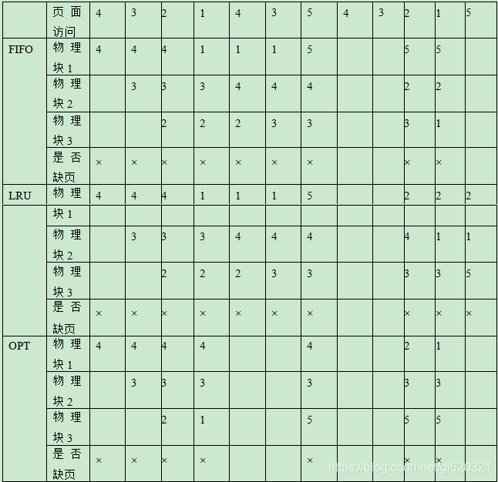

共发生 9次缺页中断，缺页率=9/12=75%

当M为4：

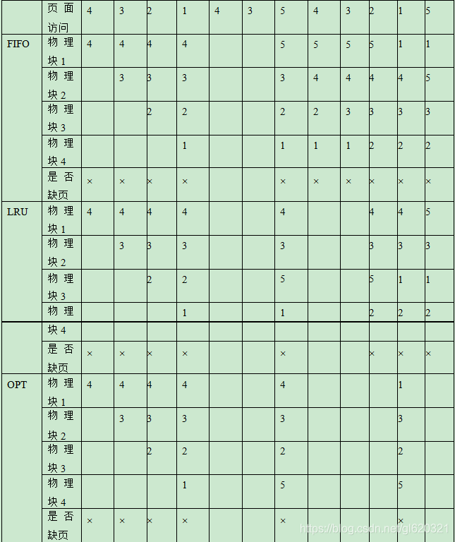

共发生 10次缺页中断，缺页率=10/12=83.3%

上述结果可以看出，对先进先出算法而言，增加分配给作业的内存块数反而出现缺页次数增加的异常现象。

5.在请求分页系统中，产生“抖动”的原因是什么？

发生抖动的根本原因是：同时在系统中运行的进程太多，由此分配给每一个进程的物理块太少，不能满足进程正常运行的基本要求。

第六章

1.为何要引入设备独立性?如何实现设备独立性?

答:现代操作系统为了提高系统的可适应性和可扩展性，都实现了设备独立性或设备无关性。基本含义是应用程序独立于具体使用的物理设备，应用程序以逻辑设备名请求使用某类设备。实现了设备独立性功能可带来两方面的好处:(1)设备分配时的灵活性;(2)易于实现I/0重定向。

为了实现设备的独立性，应引入逻辑设备和物理设备概念。在应用程序中，使用逻辑设备名请求使用某类设备;系统执行时是使用物理设备名。鉴于驱动程序是与硬件或设备紧密相关的软件，必须在驱动程序之上设置一层设备独立性软件，执行所有设备的公有操作、完成逻辑设备名到物理设备名的转换(为此应设置一张逻辑设备表)并向用户层(或文件层)软件提供统一接口，从而实现设备的独立性。

2.在实现后台打印时，SPOOLING系统应为请求/O的进程提供哪些服务?

在实现后台打印时，SP00Ling系统应为请求I/O的进程提供

以下服务:

(1)由输出进程在输出井中为之申请一空闲盘块区，并将要打印的数据送入其中;

(2)输出进程再为用户进程申请一张空白的用户打印表,

并将用户的打印要求填入其中，再将该表挂到请求打印队列上。

(3)一旦打印机空闲，输出进程便从请求打印队列的队首取出一张请求打印表，根据表中的要求将要打印的数据从输出井传送到内存缓冲区，再由打印机进行打印。

3.磁幸访问时间由哪几部分组成?每部分时间应如何计算?

磁意访问时间由寻道时间Ts、旋转延迟时间Tr、传输时间Tt三部分组成。

(1)Ts是启动磁臂时间s与磁头移动n条磁道的时间和，即Ts=m\*n+s

(2)Tr是指定扇区移动到磁头下面所经历的时间。硬盘15000r/min时Tr为2ms;软盘300

或600r/min时Tr为50~100ms。

(3) Tt是指数据从磁盘读出或向磁意写入经历的时间。Tt的大小与每次读/写的字节

数b和旋转速度有关: Tt = b/rN

第七章

1.何谓数据项、记录和文件？

答：①数据项分为基本数据项和组合数据项。基本数据项描述一个对象某种属性的字符集，具有数据名、数据类型及数据值三个特性。组合数据项由若干数据项构成。

②记录是一组相关数据项的集合，用于描述一个对象某方面的属性。

③文件是具有文件名的一组相关信息的集合。

2.按文件的组织方式可将文件分为哪几种类型？

从逻辑结构可以将文件分为两大类：有结构的记录式文件和无结构的流式文件。

按文件的组织方式，可以将有结构的文件分为三类:

(1)顺序文件，指由一系列记录按某种顺序排列所形成的文件，其中的记录可以

是定长记录或变长记录;

(2) 索引文件，指为变长记录建立一张索引表，为每个记录设置一个表项，以加

快对记录检索的速度。

(3) 索引顺序文件，这是顺序文件和索引文件相结合的产物。它为文件建立一张

索引表，为每一组记录中的第一个记录设置一个表项，以缩短索引表的长度，而

记录检索的速度也不很慢。

3.什么是访问控制表?什么是访问权限表?

访问控制表是指对访问矩阵按列划分，为每列建立一张访问控制表ACL,由有序对(域，

权集)组成，用来保证系统安全性的一种手段。

访问权限表是指对访问矩阵按行划分，由每行构成一张访问权限表。

第八章

1. 在MS-DOS中有两个文件A和B, A占用11、12、 16和14四个盘块;B占用13、18和20三个盘块。试画出在文件A和B中个盘块间的连接情况及FAT的情况。

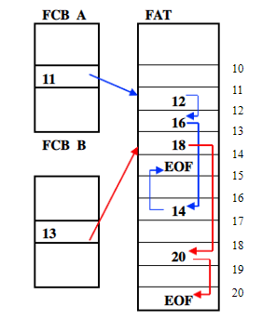

2.假定一个文件系统的组织方式与MS-DOS相似，在FAT中可有64K个指针，磁盘的盘块大小为512B，试问该文件系统能否指引一个512MB的磁盘?

解: 512MB/512B=1M个盘块，而每个盘块都应有一个指针来指示，所以应该有1M个指针，

因此若有64K个指针则不能指引一个512MB的磁盘。

3.在UNIX中， 如果一个盘块的大小为1KB，每个盘块号占4个字节，即每块可放

256个地址。请转换下列文件的字节偏移量为物理地址。(1) 9999; (2) 18000; (3)420000

答:盘块大小为1KB，盘块号占4B，即每个盘块最多可存放256个盘块号。又根

据UNIX系统中采用的混合索引分配方式可知:

9999/1024=9余783

18000/1024=17余592

420000/1024=410余160

4.何谓磁盘高速缓存？在设计盘高速缓存时需要考虑哪些问题？

磁盘高速缓存是指在内存中为磁盘盘块设置的一个缓冲区，在缓冲区中保存了某些盘块的副本。当出现一个访问磁盘的请求时，由核心先去查看磁盘高速缓冲器，看所请求的盘块内容是否已在磁盘高速缓存中，如果在，便可从磁盘高速缓存中去获取，这样就省去了启动磁盘操作，而且可使本次访问速度提高几个数量级；如果不在，才需要启动磁盘将所需要的盘块内容读入，并把所需盘块内容送给磁盘高速缓存，以便以后又需要访问该盘块的数据时，便可直接从高速缓存中提取。

在设计磁盘高速缓存时需要考虑的问题：

①如何将磁盘高速缓存中的数据传送给请求进程；

②采用什么样的置换策略；

③已修改的盘块数据在何时被写回磁盘。

5.可以采取哪几种方式将磁盘高速缓存中的数据传递给请求者进程。

系统可以采取两种方式，包括数据交付和指针交付。

数据交付：这是直接将高速缓存中的数据传送到请求者进程的内存工作区中；

指针交付：只将指向高速缓存中某区域的指针交付给请求者进程。